PyCharm python 脚本开发工具使用说明
转至元数据结尾
- Created by 李影涛, last modified on 七月 25, 2017
转至元数据起始

一、windows本地环境使用
1、windows 上安装pycharm
2、打开pycharm，创建新的项目工程目录，如创建testproject项目。

file ==>new project ，E:\pythonproject\testproject
选择Interpreter python 解释器
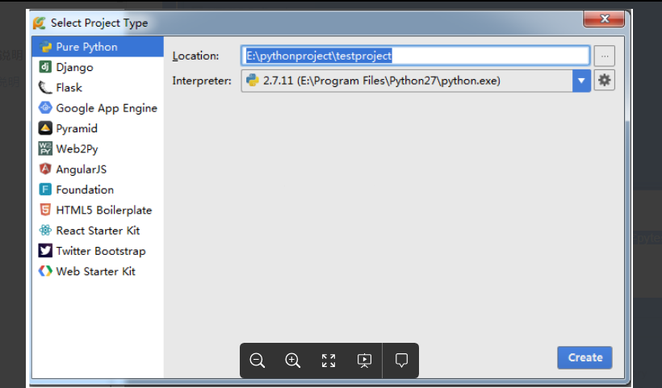

3、在testproject项目下创建新的脚本文件：
鼠标右键单击testproject项目工程目录，选择New --> Python File，输入脚本名字pytest，确定后脚本中输入测试内容

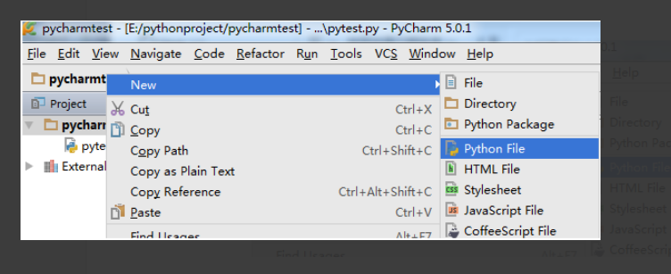
#!/usr/bin/env python
#coding=utf-8`
print "hello workaa"

4、设置控制台，配置【运行】和【调试】 脚本条件
Run --> Edit Configurations，点击绿色的加号，选择python
Script：输入脚本的绝对路径
python interpreter：选择合适的python解释器，点击apply，ok
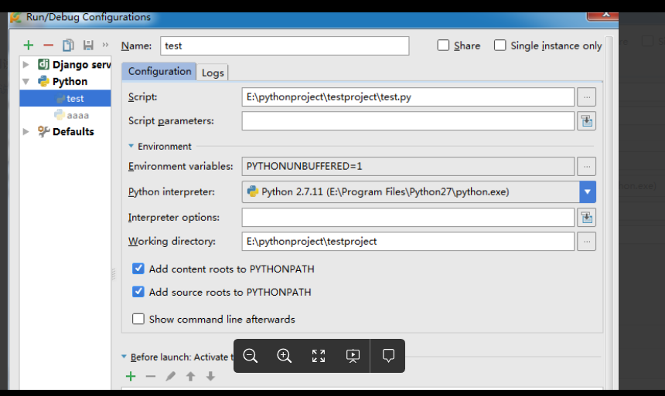
5、鼠标右键点击脚本test.py，Run test
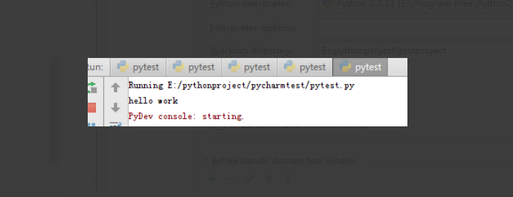

二、PyCharm远程调试、运行代码
本地编写程序，然后同步到远端linux服务器上，本地对其进行远程调试和运行

环境说明：
本地环境win7，装有pycharm5.0.1
远程服务器ip地址：10.37.18.207，开启ssh 服务，python 安装版本2.7.11

1、配置PyCharm代码同步到远程服务器功能
1）打开Tools | Deployment | Configuration点击左边的“+”添加一个部署配置，输入名字如stfp，类型选SFTP,点击ok确认
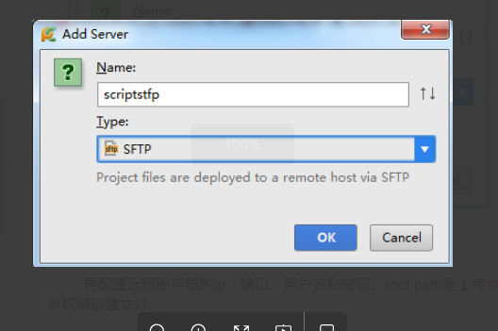

2）配置connectioin
再配置远程服务器的ip、端口、用户名和密码。root path是上传文件位置的根目录，注意这个目录必须用户名有权限创建文件。
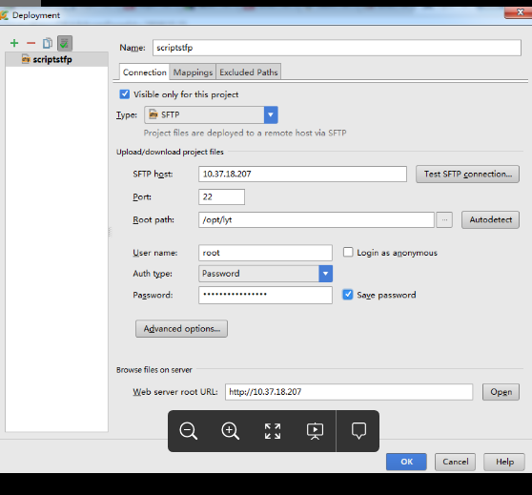

3）配置映射mapping
local path： E:\Python\18207project\testproject testproject 就是windows环境中创建的某个项目工程的根目录，就是需要将本地这个项目目录同步到服务器上面
Deploy path on server： /testproject #这里填写相对于上图root path的目录，只需要填写 对应的项目目录就行
web path on server sftp：/testproject #web server root url
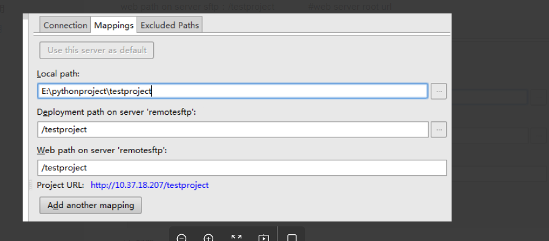
4）配置excluded paths
如果你还有一些文件或文件夹不想同步，那么在配置对话框的第三个tab页“Excluded path”里面添加即可，可同时指定本地和远程
ps： 有一个设置，打开Tools | Deployment | Options，将”Create Empty directories”打上勾，要是指定的文件夹不存在，会自动创建。
2、上传和下载文件
本地和远程文件的同步有两种方法：手动和当文件保存后自动触发同步。 建议选择手动，因为自动触发比如影响性能，PyCharm会卡，感觉不爽。
手动上传方式很简单：选择需要同步的文件或文件夹然后点击鼠标右击，选择 Upload to sftp
3、比较远程和本地文件
有时候你并不确定远程和本地版本的完全一致，需要去比较看看。PyCharm提供了对比视图来为你解决这个问题。
远程服务器与本地对比
选择Tools | Deployment | Browse Remote Host；打开远程文件视图，在右侧窗口就能看到远程主机中的文件
选择一个你想要对比的文件夹，点击右键->Sync with Local，打开同步对比窗口。
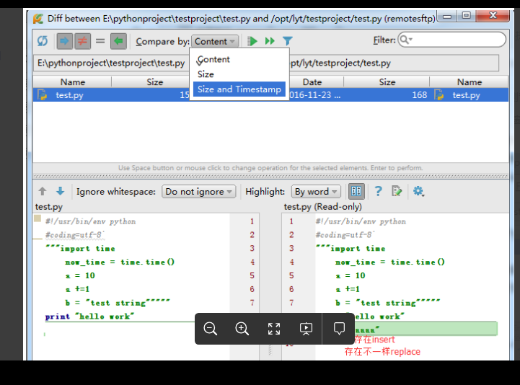
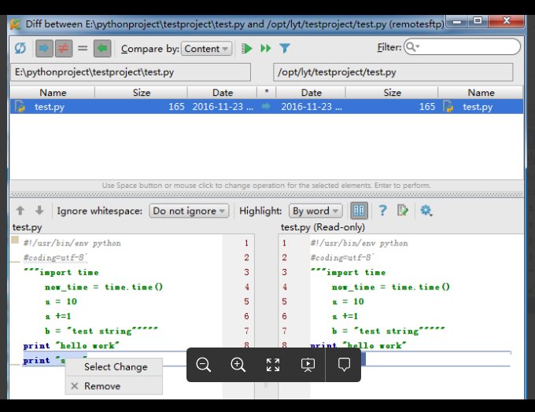

4、pycharm远程调试
在PyCharm中进行远程调试有两种选择： 使用远程的解释器 和 使用Python调试服务器
这里简单起见我只演示第一种，使用远程解释器，也就是使用远程服务器上面安装的python解释器。
1）配置远程Python解释器
选择File || Settings||选择对应的Project 项目 | |Project Interpreter，然后点击右上边那个小齿轮设置，然后点击”Add Remote”，
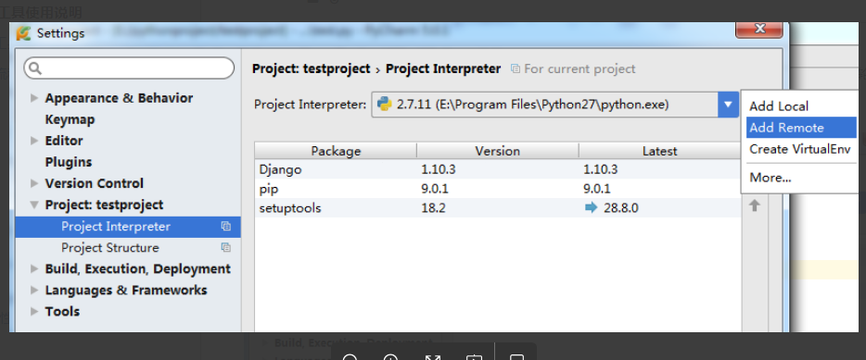
填写主机的ssh配置信息，最后 apply||ok。 最后再次apply||OK
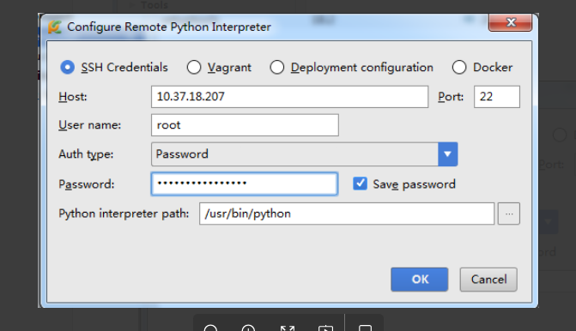

2）选择远程python 解释器，开始调试。
run|edit configurations 进入run debug configurations， 选择运行的脚本， 刚配置的远程解释器|apply|ok
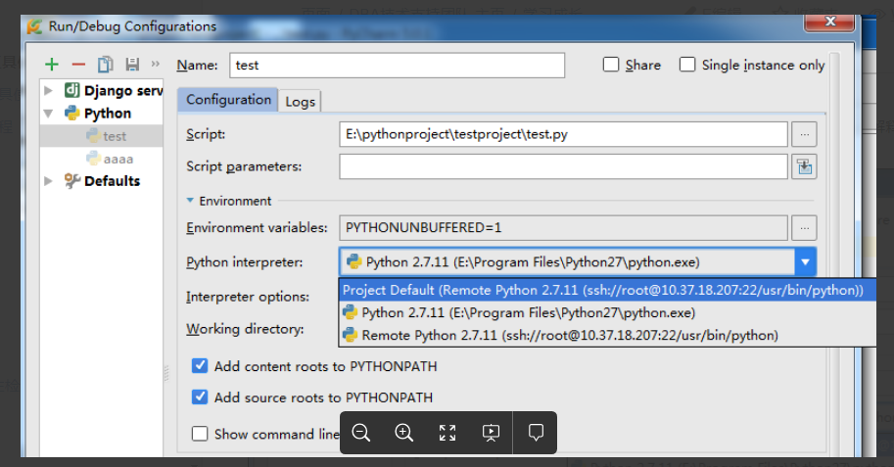
鼠标右键单击要运行的脚本test.py， 选择run test运行脚本
